Magyarország Nagykövetsége
Riga

FELHÍVÁS

Riga Food 2015 nemzetközi élelmiszeripari vásár
2015. szeptember 2-5.
Riga, Lettország

Célunk az ismertető összeállításával, hogy a potenciális magyar élelmiszeripari vállalatok figyelmét felhívjuk Lettországra, mint potenciális export piacra, ezen belül a Riga Food 2015 vásáron való részvételre. Ezáltal is elő szeretnénk segíteni és erősíteni a már meglévő magyar élelmiszerpiaci jelenlétet a relációban.

A vásár honlapja:
http://www.bt1.lv/bt1/rigafood/?link=10000000

A vásár szervezőinek elérhetősége:
Rolands Nežborts Project manager
Tel: (371) 67067550
Fax: (371) 67067551
E-mail: rolands.nezborts@bt1.lv

Magyarország Nagykövetsége Riga
mission.rix@mfa.gov.hu
+37167217500
Müller Adrien, nagykövet (adrien.muller@mfa.gov.hu)
Palkovits Valér elsőbeosztott (valer.palkovits@mfa.gov.hu)
Inguna Andzane (inguna.andazne@mfa.gov.hu)

A RIGA FOOD 2015 RÖVID ISMERTETŐJE

- Riga Food a Baltikum legnagyobb nemzetközi élemiszeripari vására

Központi fekvése révén a lett főváros Riga, a Baltikum meghatározó kereskedelmi, pénzügyi, gazdasági és kulturális központja. A Rigában évente megrendezésre kerülő Riga Food, a Baltikum legnagyobb és a régióban nemzetközileg is elismerten leglátogatottabb élelmiszervására, összehasonlítva a litván AgroBalt, illetve a Baltic Food and Beverage vásárral. Az eseményen évről-évre több száz kiállító vesz részt, amelyen mind a régió élmezőnyébe tartozó élelmiszeripar, italgyártás, mind a kapcsolódó csomagolástechnikai ipar, továbbá a vendéglátó- és szállodaipar is képviselteti magát. A rigai expón az EU tagállamok többsége valamint a volt FÁK tagállamok közül számos fajsúlyosabb reláció, így többek között RUS, AZ, BY, GE, MD, KZ, UA, TJ és UZ jellemzően kollektív nemzeti standdal vesz részt. Az idei szakvásáron új kiállítóként Törökország és Kína is bemutatkozik.

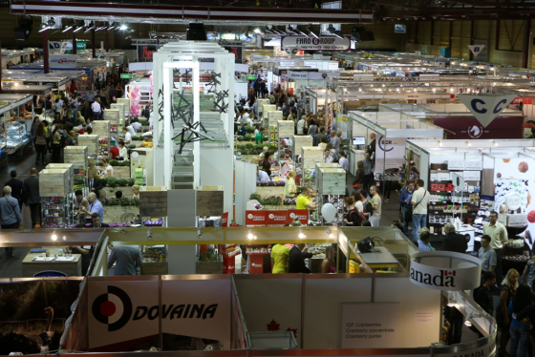

Az EU keleti határvidékén található élelmiszer-szakvásáron történő magyar részvétel alkalmat teremt nemcsak Magyarország már meglévő lett élelmiszer-kiviteli pozícióink erősítésére, hanem a Baltikum egészét érintő átfogó exportlehetőségek, igények feltárására is, mivel számos vezető helyi kereskedelmi lánc rigai székhellyel és elosztó központtal működnek az egész Baltikum területén. Tágabb dimenzióban azonban az orosz embargó miatt új piacokat kereső magyar árualapok akár 3. piaci, a másik két balti piacon kívül akár a volt FÁK területéről, illetve Skandináviából érkező kereslettel is találkozhatnak.

- Riga Food a partnerkereső rendezvény

A Riga Food vásár szervezői azzal büszkélkedhetnek, hogy az elmúlt 20 év munkájának köszönhetően a Riga Food a Baltikum legjelentősebb vásárává vált, amely átfogó szakmai programokat is nyújt az egyre növekvő számú résztvevő számára. A Riga Food összehozza a régió összes meghatározó élelmiszeripari vállalatát, az állam, az önkormányzatok és a civil szféra képviselőit, valamint szakértőket és befektetőket. A vásár három napja az üzletkötésre és a partnerek felkutatására egyaránt a legalkalmasabb hely. Az idei vásáron 12 ország kollektív nemzeti standdal fogja képviselni országát és az élelmiszeripari termékeit, ezek között idén CAN is megjelenik. Tavaly a Riga Food rekordszámú résztvevővel dicsekedhetett; 682 vállalattal, melyeknek 28%-a külföldi volt.

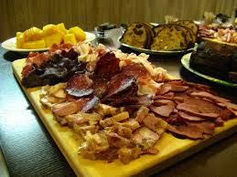

- Riga Food vásáron való vállalati megjelenés költségei

Az élelmiszeripari vállaltoknak a következő lehetőségek kínálkoznak:

- Saját stand bérlése – stand kiépítés, extra szolgáltatások

A részvételi díj 99 EUR, ezen felül a stand bérleti alapdíj 69 EUR/m2, ez kizárólag a standkiépítést és a világítást tartalmazza. Az extra szolgáltatások igénylése extra költségeket vonnak maguk után, ilyen pl. az internet kapcsolat, mely 19 EUR/db, a hűtőszekrények- és ládák költsége 150 EUR-tól indul, és mérettől függően emelkedik. Lehetőség van a vásár hivatalos prospektusában való ingyenes megjelenésre, ennek határideje 2015. augusztus 10-ike. A Riga Food hivatalos website-ján való megjelenés szintén ingyenes.

- Nagykövetségi stand (9 m2) – stand, asztal, pult, székek

A stand regisztrációs díját a Nagykövetség fedezi, a relatíve kis terület miatt 3 vállalat megjelenésére van lehetőség. Hirdetés elhelyezésére is csak korlátozott lehetőség van a standon. Amennyiben az érdeklődő és részvételben gondolkodó vállalatok az utazás és szállás költségét nem tudják vállalni, a kihelyezett külgazdasági attaché megfelelő termékismertetők eljuttatása esetén vállalja az adott vállalat/vállalatok képviseletét a helyszínen. A prospektusban való és az online megjelenésre vonatkozó szabályok ugyanazok, mint az 1. verzió esetében.

- Kollektív nemzeti stand – stand kiépítése, céges hirdetések megjelenítése a standon, extra szolgáltatások igénylése

Amennyiben van a hazai vállalkozások részéről érdeklődés, úgy természetesen lehetőség lenne kollektív magyar standra is. A költségeket illetően a részvételi díj 99 EUR, a stand bérleti díj 69-100 EUR/m2, mely egy 10 és 20 m2-s standot alapul véve 690 ill. 1380 EUR-s alapdíjat jelent . Az extra szolgáltatások extra költségeket vonnak maguk után, ilyen pl. az internet kapcsolat, mely 19 EUR/db, a hűtőszekrények- és ládák költsége 150 EUR-tól indul, és mérettől függően változik. A prospektusban való és az online megjelenésre vonatkozó szabályok ugyanazok, mint az 1. verzió esetében.

Jelentkezzenek a 2015. szeptember 2-5-ei vásárra, és már most tervezzék a jövő év szeptemberin való részvételt!

A vásár honlapja:
http://www.bt1.lv/bt1/rigafood/?link=10000000

A vásár szervezőinek elérhetősége:
Rolands Nežborts Project manager
Tel: (371) 67067550
Fax: (371) 67067551
E-mail: rolands.nezborts@bt1.lv

Magyarország Nagykövetsége Riga
mission.rix@mfa.gov.hu
+37167217500
Müller Adrien, nagykövet (adrien.muller@mfa.gov.hu)
Palkovits Valér, elsőbeosztott (valer.palkovits@mfa.gov.hu)
Inguna Andzane, munkatárs (inguna.andazne@mfa.gov.hu)

